

Fundacja Avalon
biuroprasowe.fundacjaavalon.pl

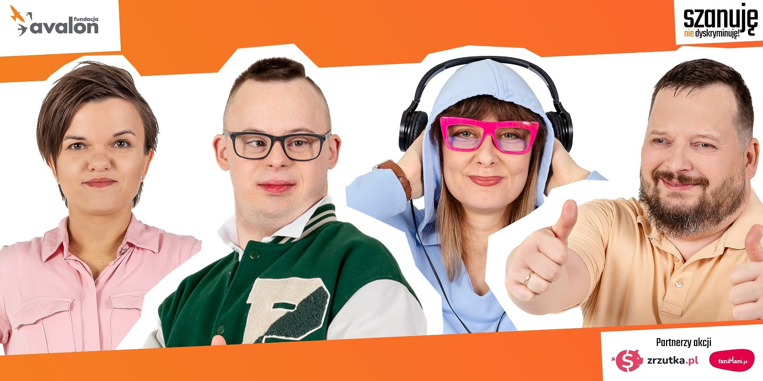

„Szanuję, nie dyskryminuję!” - start II edycji Miesiąca Walki z Dyskryminacją Osób z Niepełnosprawnościami Fundacji Avalon

2024-04-26

W dniu 5 maja obchodzony jest Europejski Dzień walki z Dyskryminacją Osób z Niepełnosprawnościami. Jest to szczególna okazja, aby zwrócić uwagę opinii publicznej na problemy oraz wyzwania, które stoją przed osobami z niepełnosprawnościami w ich codziennym życiu. Według definicji Biura Pełnomocnika Rządu do Spraw Osób Niepełnosprawnych: „Dyskryminacja ze względu na niepełnosprawność ma miejsce, kiedy osoba, z powodu swojej niepełnosprawności, traktowana jest gorzej niż inna osoba w podobnej sytuacji.” Dlatego tak ważna jest świadomość, że każdy, indywidualnie, może dodać swoją cegiełkę, aby wspólny świat był miejscem przyjaznym, dającym równe szanse na godne życie, rozwój osobisty i sprawiedliwe traktowanie na wszystkich polach życia, bez przejawów dyskryminacji. Fundacja Avalon po raz drugi startuje z obchodami autorskiej akcji, zapoczątkowanej w ubiegłym roku, jaką jest Miesiąc Walki z Dyskryminacją OzN, przebiegający pod hasłem: „Szanuję nie dyskryminuję” i trwający cały maj.

Wiedza, świadomość, zaangażowanie, przyszłość - filary akcji

Druga edycja Miesiąca Walki z Dyskryminacją Osób z Niepełnosprawnościami Fundacji Avalon poświęcona jest problematyce postrzegania i traktowania OzN. Fundacja Avalon zaprasza wszystkich do wyrażenia swojego wsparcia dla zwiększenia reprezentacji OzN w mediach oraz budowania ich sprawiedliwego wizerunku.

Już od 17 lat Fundacja Avalon działa na rzecz OzN prowadząc liczne dedykowane projekty, ale także poprzez szereg wydarzeń, kampanii, których nadrzędnym celem jest zmiana postrzegania niepełnosprawności w Polsce. Naszą misją jest uzmysłowienie jak ważne są równe i podmiotowe traktowanie oraz szacunek wobec osób doświadczających niepełnosprawności. W zeszłym roku przeprowadziliśmy badania dotyczące dyskryminacji per se, zaś w tym roku badania dotyczące tego w jaki sposób tworzony jest wizerunek OzN przez, przede wszystkim media, ale i filmy, seriale czy reklamy. Temat ten jest bardzo ważny, ponieważ często jedynymi źródłami wiedzy odnośnie osób z niepełnosprawnościami i realiów ich życia są właśnie komunikaty prezentowane w przestrzeni medialnej. Tegorocznej edycji Miesiąca Walki z Dyskryminacją Osób z Niepełnosprawnościami Fundacji Avalon przyświeca także promocja prawidłowych postaw wobec OzN. Będziemy zwracać uwagę na zasady savoir-vivre'u oraz język jakim powinniśmy opisywać codzienność OzN oraz słownictwo, które pomoże unikać powielania stereotypów czy kreowania ableistycznego obrazu.
Łukasz Wielgosz, członek zarządu Fundacji Avalon.

W związku z obchodami Miesiąca Walki z Dyskryminacją OzN, Fundacja Avalon postanowiła zbadać jaki wizerunek OzN w mediach jest faktycznie obserwowany oraz interpretowany przez ankietowanych. Z przeprowadzanych, na grupie 2000 respondentów, badań wynika, że ponad połowa z nich nie wie, jak ocenić wiarygodność przekazu, a duża część badanych spotyka się z powielaniem stereotypów - osoby z niepełnosprawnością jako ofiary lub superbohatera. Najczęściej kojarzonymi w mediach obrazami były: apele o wsparcie, pokazywanie choroby/cierpienia, podkreślanie tragiczności losu, a sam wizerunek kreowany był na wzbudzający współczucie.

Obserwujemy w mediach obecność osób z niepełnosprawnościami, niestety, głównie przez pryzmat niepełnosprawności właśnie. Najczęściej pojawiają się apele o wsparcie bądź historie radzenia sobie z przeciwnościami losu. To tylko część prawdy. W Polsce, osób z różnymi rodzajami niepełnosprawnościami, żyje ponad 5 milionów i jest to grupa niezmiernie zróżnicowana pod każdym względem. Ukazywanie ich w przekazach medialnych, filmach czy serialach jedynie przez pryzmat niepełnosprawności powoduje, że odbiorcy mają wdrukowany krzywdzący obraz. Pragniemy, aby OzN pojawiały się w przestrzeni medialnej jako eksperci w swoich dziedzinach, mający do przekazania ważne i ciekawe informacje. Telewizja, media drukowane, filmy, reklamy, seriale – to one budują nasz obraz rzeczywistości. Wierzymy, że poprzez zwiększenie reprezentacji OzN uda się budować prawidłowe postawy w życiu codziennym.
Helena Szczuka, kierowniczka działu Komunikacji i Promocji, Fundacji Avalon.

Podcast, Fundacji Avalon, #WystarczyZacząć

Postrzeganiu osób z niepełnosprawnościami poświęcony będzie pierwszy odcinek Podcastu #WystarczyZacząć Fundacji Avalon, stworzonego we współpracy z platformą medialną Anywhere.pl. Do premierowego odcinka, “Jak nas widzą? A jacy jesteśmy?”, Fundacja Avalon zaprosiła autorkę bloga Zaniczka, wykładowczynię i aktywistkę - Renatę Orłowską oraz Jana Melę - podróżnika i działacza społecznego, którzy opowiedzą o swojej perspektywie i doświadczeniach w temacie odcinka. Zaproszeni goście rozmawiać będą między innymi o tym w jaki sposób język nas determinuje i o stereotypach związanych z postrzeganiem niepełnosprawności.

Szanujesz? Nie dyskryminujesz?

Wspomniane prawidłowe postawy wobec osób z niepełnosprawnościami przedstawione zostały w przygotowanym przez Fundację Avalon poradniku savoir-vivre'u, który można pobrać w formie PDF.

Wielu ludzi często popełnia różnego rodzaju gafy czy niestosowności ze względu na brak podstawowej wiedzy w zakresie dobrych obyczajów względem osób z niepełnosprawnościami. Nie rozumieją, dlaczego pozostawienie hulajnogi na środku chodnika jest niebezpieczne, przypinanie rowerów do barierek na podjazdach nieprawidłowe i dlaczego nie powinno się opierać o wózek, na którym porusza się osoba z niepełnosprawnością. Przygotowaliśmy więc kompendium wiedzy odnośnie kultury słowa i bycia wobec OzN, który rozwiewa wątpliwości jak zachowywać się w sposób przyjazny, naturalny i z poszanowaniem godności osobistej.
Monika Stefko, koordynatorka prac nad Poradnikiem

Fundacja Avalon zaprasza także do zabawy i wypełnienia Quizu „Szanuję, nie dyskryminuję”, w którym każdy może ocenić posiadaną wiedzę na temat codzienności z niepełnosprawnością i zmierzyć się z własnymi postawami wobec OzN. Fundacja przygotowała 11 pytań, zakończonych cennymi wskazówkami jak wzmocnić swoje zachowania.Już teraz koniecznie sprawdź się tutaj!

Pomarańczowy Telefon Fundacji Avalon

Fundacja Avalon oraz partnerzy Miesiąca Walki z Dyskryminacją Osób z Niepełnosprawnościami – Portal Zrzutka.pl oraz Serwis FaniMani.pl zachęcają do finansowego wsparcia Pomarańczowego Telefonu Fundacji Avalon, który będzie specjalną infolinią, do której potrzebujący będą mogli zadzwonić w celu uzyskania pomocy z różnymi codziennymi wyzwaniami. Będzie to również przestrzeń, w której każdy zostanie wysłuchany i zostanie mu udzielone odpowiednie wsparcie. Po drugiej stronie telefonu będą specjaliści wykwalifikowani w pomocy osobom z niepełnosprawnościami oraz przewlekle chorym w wielu zakresach. Pomarańczowy Telefon to inicjatywa wyrównująca dostęp do wsparcia.

Zbiórkę wesprzeć będzie można na dwa sposoby: poprzez bezpośrednią wpłatę na portalu Zrzutka.pl, a także poprzez dokonywanie zakupów z przypominajką FaniMani. Szczegółowe informacje dotyczące poszczególnych form wsparcia znaleźć można tutaj! Akcja trwa do 30 maja 2024 roku.

Fundacyjny Piknik w Parku Szczęśliwickim w Warszawie

Podsumowaniem Miesiąca Walki z Dyskryminacją Osób z Niepełnosprawnościami będzie Piknik Fundacji Avalon, który odbędzie się w niedzielę, 26 maja w warszawskim Parku Szczęśliwickim. Całodzienne wydarzenie jest dostępne, otwarte i bezpłatne. Fundacja zaplanowała szereg dostosowanych atrakcji sportowych, edukacyjnych i muzycznych, gdzie każdy, niezależnie od wieku, znajdzie coś dla siebie.

Partnerzy i patroni wydarzenia

Do grona partnerów Miesiąca Walki z Dyskryminacją Osób z Niepełnosprawnościami Fundacji Avalon dołączyli Zrzutka.pl - platforma crowdfundingowa, która umożliwia łatwe i bezpośrednie przekazywanie darowizn oraz FaniMani.pl, czyli serwis pozwalający na generowanie darowizn przy zakupach online bez dodatkowych kosztów dla użytkowników. Łukasz Krasoń, Pełnomocnik Rządu do Spraw Osób Niepełnosprawnych, Sekretarz Stanu, objął akcję patronatem honorowym.

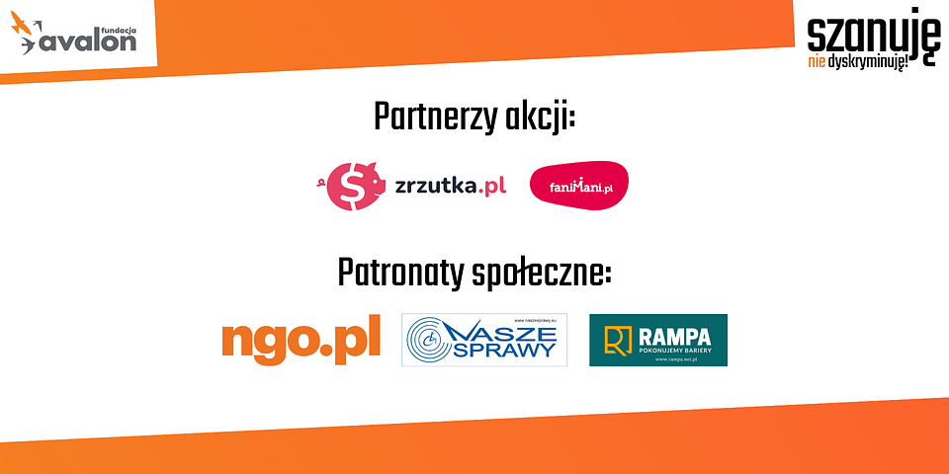

Patronami medialnymi akcji są Magazyn Informacyjny Osób Niepełnosprawnych „Nasze Sprawy”, NGO portal dla organizacji pozarządowych i portal Rampa.

Wszystkie informacje na temat bieżących działań podejmowanych w ramach akcji od dnia 5 maja będzie można znaleźć tutaj.

Youtube
https://youtube.com/embed/O6YMB-5ghYE

Fundacja Avalon to jedna z największych organizacji pozarządowych w Polsce wspierających osoby z niepełnosprawnościami i przewlekle chore, powstała w 2006 roku, a od roku 2009 posiada status organizacji pożytku publicznego. Ma siedzibę w Warszawie, jednak swoim wsparciem obejmuje osoby potrzebujące z całej Polski. Fundacja oferuje pomoc potrzebującym w obszarze finansowym, a także prowadzi szereg programów społecznych i edukacyjnych, mających na celu aktywizację OzN a także zmianę postrzegania osób z niepełnosprawnościami w polskim społeczeństwie. Fundacja Avalon aktualnie wspiera około 14 500 osób z całej Polski. Łączna wartość pomocy udzielonej przez Fundację swoim podopiecznym wynosi blisko 400 mln

